**ІНФОРМАЦІЯ ПРО НЕОБХІДНІ ТЕХНІЧНІ, ЯКІСНІ ТА КІЛЬКІСНІ ХАРАКТЕРИСТИКИ ДО ПРЕДМЕТА ЗАКУПІВЛІ**

**«Костюм маскувальний літній, чохол до шолому кевларового, код ДК 021:2015-35810000-5 – Індивідуальне обмундирування»**

**Таблиця 1 розділу I**

|  |  |  |
| --- | --- | --- |
| **№**  **лота** | **Найменування лоту** | **кількість** |
| **1** | **Костюм маскувальний літній** | **272 комплекти** |
| **2** | **Чохол до шолому кевларового** | **272 штуки** |

**Розділ I. Загальні вимоги**

**I.Костюм маскувальний літній**

1. **Технічні та якісні характеристики**
   1. **Загальні вимоги**

До комплекту має входити: куртка (надалі – виріб 1) та штани (надалі – виріб 2). Виріб 1 та 2 мають комплектуватись окремими чохлами для компактного зберігання та перенесення. Орієнтовний зовнішній вигляд костюму маскувального літнього зображено на малюнках 2 - 4.

**1.1.1.Основні вимоги до конструкції куртки маскувальної літньої від костюма маскувального літнього**

Виріб 1 має складатись із пілочки, спинки, рукавів, капюшона, маскувальної сітки. Основа виробу виготовляється із сітчастого полотна, 100 % поліамід, колір основної сітки – олива, щільністю не менше 100г/м2. Характеристика маскувального малюнку, який має бути нанесений на сітку, зображений на малюнку 1.

Пілочка пряма. Пілочка має складатись із фігурної відрізної кокетки, яка застібається на 3 застібки типу «фастекс».

Спинка - пряма суцільнокроєна.

Рукав - “реглан” одношовний. В області ліктя рукав має стягуватись за допомогою стрічки еластичної одношарової та фіксуватись за допомогою фіксатора.

Низ рукавів має бути оброблено швом упідгин із закритим зрізом, який стягується стрічкою еластичною.

Капюшон з козирком складається з середньої та бокових частин.

Капюшон має регулюватись за допомогою еластичної шнур-резинки зі стопером:

регулювання лицьового вирізу капюшона має здійснюватись за допомогою еластичного шнура, фіксаторів та обмежувачами (пересувачами).

Регулювання висоти капюшона має здійснюватися за допомогою хлястика, який знаходиться ззовні на середній верхній частині капюшона довжиною 95 ± 5мм, шириною 30 ± 3мм, та застібається на текстильну застібку.

По зовнішній поверхні, по всій площині куртки нашита маскувальна сітка, вирізана за допомогою системи LaserCut, виготовлена з поліамідної тканини з переплетенням типу Rip Stop та має нанесення камуфляжного забарвлення з двох сторін.

Низ предмету 1 має бути оброблено оверлочним швом.

**1.1.2.Основні вимоги до конструкції штанів маскувальних літніх від костюма маскувального літнього**

За конструкцією виріб 2 є штанами з пришивним чохлом.

Виріб 2 має бути із поясом, який складається із двох елементів, передньої та задньої частини. В середині задньої частини поясу простягнуто еластичну стрічку. В передній частині поясу протягнута еластична стрічка та плетений шнур з фіксаторами для додаткового регулювання щільності облягання штанів по талії. Кінці шнура мають бути оброблені термічним способом, для запобігання його розпусканню.

На бокових частинах штанів повинні бути поздовжні розрізи по всій довжині. В верхній та нижній частині штанів має бути розміщена текстильна застібка, за допомогою якої штани мають з’єднуватись на поясі в області боків та на нижній частини ноги користувача. Також вздовж бічного розрізу мають бути розміщені чотири застібки типу «фастекс» для швидкого зняття та одягання виробу 2.

Низ штанів має бути оброблено швом у підгин із закритим зрізом, який стягується стрічкою еластичною.

Основа виробу виготовляється із сітки 100 % поліамід, колір основи сітки – олива, шільністю не менше 100 г/м2. Характеристики маскувального малюнку, який має бути нанесений на сітку, зображено на малюнку 1.

По зовнішній поверхні, по всій площині штанів нашита маскувальна сітка, вирізана за допомогою системи LaserCut, виготовлена з поліамідної тканини з переплетенням типу Rip Stop. Колір та характеристики тканини наведено у п.1.1.3-1.1.4.

Загальна вага виробу має складати не більше 1,4кг +/- 0,05кг.

**1.1.3.Вимоги до матеріалів**

Костюм маскувальний виготовляється з матеріалів, склад та якість яких наведені у Таблицях 1-2.

Сітчасте полотно має відповідати показникам якості, наведеним у Таблиці 1.

Таблиця 1

| № з/п | Назва показника, одиниця вимірювання | Норма | Методика перевірки |
| --- | --- | --- | --- |
| 1 | 2 | 3 | 4 |
| 1. | Сировинний склад, 100%:  поліамід | 100±5 | ДСТУ 4057-2001 |
| 2. | Поверхнева густина, г/м2 | 113±11 | ДСТУ EN 12127-2009 |
| 3. | Кількість петель по вертикалі на 50мм | >90 | ДСТУ EN 14971:2018 |
| 4. | Кількість ниток по горизонталі на 50мм | >60 | ДСТУ EN 14971:2018 |

Маскувальна сітка, вирізана за допомогою системи LaserCut, виготовлена з поліамідної тканини з переплетенням типу Rip Stop та має нанесення камуфляжного забарвлення з двох сторін, повинна відповідати технічним вимогам, зазначеним у таблиці 2.

Таблиця 2

| № з/п | Найменування показника | Значення показників | Нормативна документація |
| --- | --- | --- | --- |
| 1 | 2 | 3 | 4 |
| 1. | Сировинний склад: поліестер | 100% | ДСТУ 4057-2001 |
| 2. | Поверхнева густина, г/м2 | 65±11 | ДСТУ EN 12127-2009 |
| 3. | Повітропроникність, дм3/м2*с (перепад тиску 100Па) | >195 | ДСТУ ISO 9237:2003 |
| 4. | Гігроскопічність, % | >6,7 | ДСТУ ГОСТ 21790:2008 |
| 5. | Міцність на розрив, Н, не менше:  за основою  по утоку | 840  445 | ДСТУ EN ISO 13934-1**:**2018 (EN ISO 13934-1:2013, IDT; ISO 13934-1:2013, IDT) |
| 6. | Стійкість до роздирання, Н, не менше:  за основою  по утоку | 70  40 | ДСТУ ISO 13937-2:2006 |
| 7. | Стійкість до стирання, цикли | >30200 | ДСТУ ISO 12947-2:2005 |
| 8 | Зміна лінійних розмірів після мокрих оброблень, прання, %:  за основою  за утком | ±0,6  ±0,4 | ДСТУ ISO 5077-2001 |
| 9. | Стійкість фарбування до прання (при температурі 400С): (зміна початкового кольору/зафарбування білого суміжного матеріалу), бал: | 4/5 | ДСТУ ISO 105-С06:2009 |
| 10. | Стійкість фарбування до поту (зміна початкового кольору/зафарбування білого суміжного матеріалу), бал: | 4/5 | ДСТУ ISO 105-Е04:2009 |
| 11. | Стійкість фарбування до тертя (зафарбування білого суміжного матеріалу), бал:  сухого  мокрого | 5  5 | ДСТУ ISO 105-Х12:2009 |
| 12. | Стійкість до зволоження, бал, не менше | 5 | ДСТУ ISO 4920:2005 |
| 13. | Стійкість до дії мастил, бал, не менше | 5 | ДСТУ ISO 14419:2005 |
| 14. | Вміст вільного і здатного частково виділятися формальдегіду, мкг/г | <20,0 | ДСТУ ISO 14184-1:2007 |
| 15. | Питомий поверхневий електричний опір, Ом, не менше | 3х1012 | -- |

**1.1.4.Вимоги до камуфляжного малюнку**

Камуфляжний малюнок має забезпечувати зональне розмиття силуету за рахунок наявності декількох шарів.

Візуальний ефект складається з 3-х фонів – заднього, середнього та верхнього. Візерунок імітує усереднене значення відтінків і кольорів року, а також – місцевості, характерної для території України.

Елементи верхнього та середнього шару мають тіні. Це візуально «розриває» загальне зображення на декілька окремих зон. Завдяки цьому створюється 3D - ефект.

При виготовленні тканини мають використовуються спеціальні фарби з IRR захистом. Завдяки цьому в залежності від характеристик світлового потоку тканина з таким покриттям здатна змінювати свій колір в пристроях нічного бачення.

На матеріал нанесені додаткові полоси, які імітують усереднені горизонтальні фрагменти місцевості.

При пошитті одягу тканина має розкладатися таким чином, щоб напрямок візерунків на різних частинах тіла не співпадав.

Розробка даної системи маскування базується на особливостях сприйняття людиною візуальних об’єктів.

Малюнок складається з окремих елементів, поєднання яких створює ілюзію хаотичності.

Технологія загального розмиття силуету використовує ефект злиття для маскування бійця в найрізноманітніших умовах.

Зображення камуфляжу і параметри кольору наведені на Малюнку 1.

У зв’язку з необхідністю виконання завдань у темний час доби, значення спектрального коефіцієнта відбиття основного матеріалу має бути наступним:

|  |  |  |  |  |
| --- | --- | --- | --- | --- |
| Довжина хвилі, нм | Усереднений показник по відрізку тканини 700*1500 мм, % +/-5 від світлого тону до темного |  | Довжина хвилі, нм | Усереднений показник по відрізку тканини 700*1500 мм, % +/- 5  світлого тону до темного |
| 700 | 7,5-61,5 |  | 1000 | 23,5-69,5 |
| 800 | 10,5-68,5 |  | 1100 | 25-70 |
| 900 | 19-68 |  | 1200 | 30-64 |

Малюнок 1

Камуфляжний малюнок, який має бути нанесений на костюм маскувальний літній

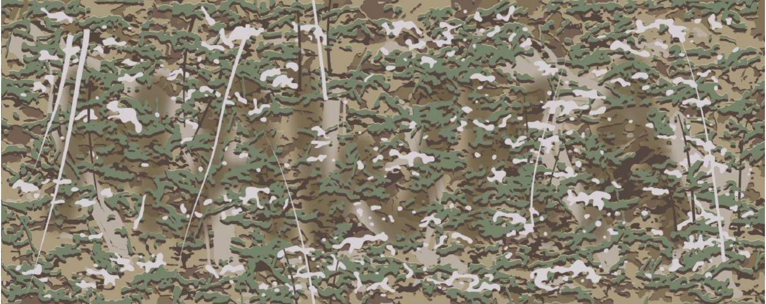

CREAM 524 - CMYK 29 31 47 0 HEX # B8A78B

DARK BROWN 530 - CMYK 55 66 68 56 HEX # 48352F

BROWN 529 - CMYK, 46 57 74 32 HEX # 6F573F

Olive 527 - CMYK 43 42 76 14 HEX # 8C7D50

Dark Green 528 - CMYK 61 45 80 31 HEX # 5A613F

PALE GREEN 526 - CMYK 45 46 65 16 HEX # 85755C

Малюнок 2

Орієнтовний зовнішній вигляд куртки маскувальної літньої

від костюма маскувального літнього

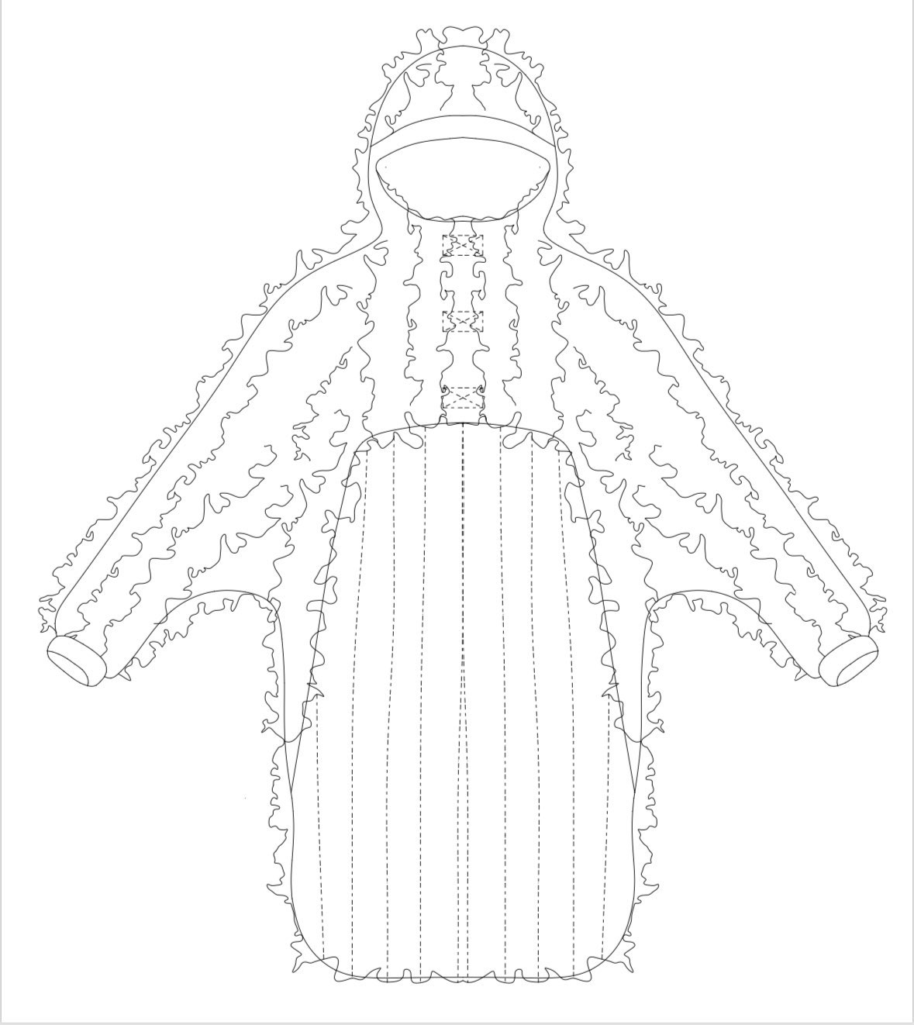

Малюнок 3

Орієнтовний зовнішній вигляд куртки маскувальної літньої

від костюма маскувального літнього (зворотня сторона)

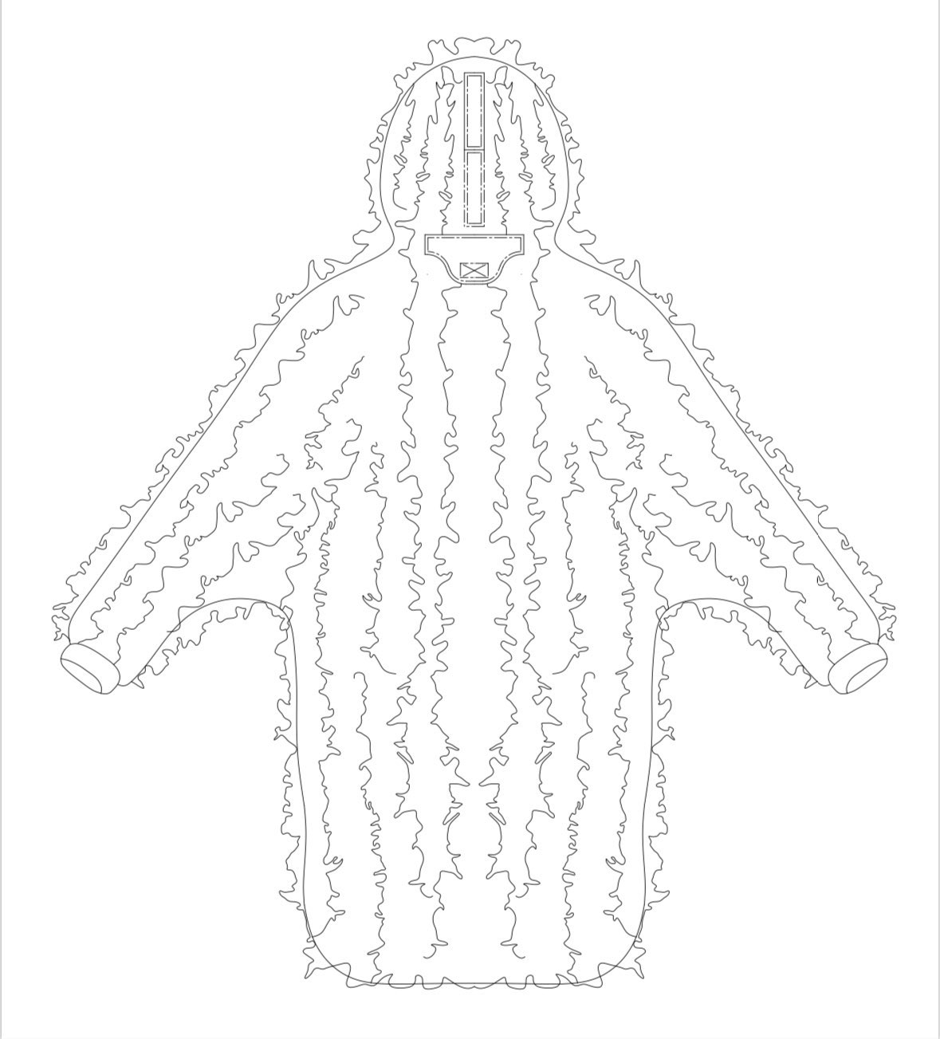

Малюнок 4

Орієнтовний зовнішній вигляд штанів маскувальних літніх

від костюма маскувального літнього

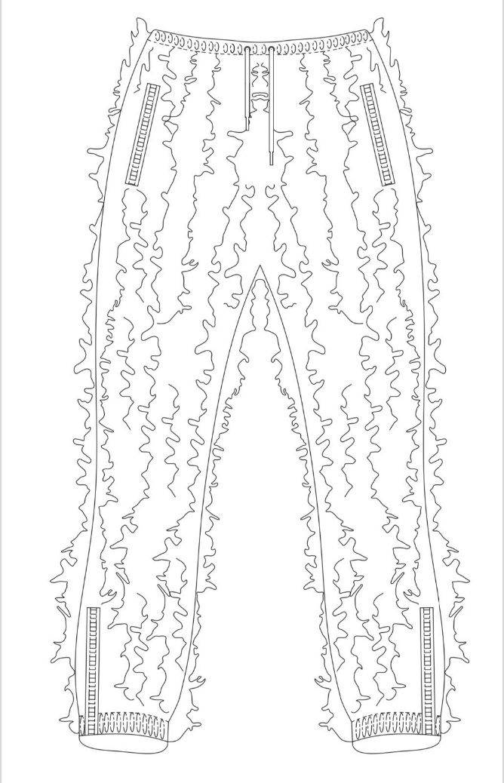

**1.2**.**Вимоги екологічної безпеки**

Безпека використання виробу гарантується дотриманням вимог нормативних документів з питань екологічної безпеки на сировину та матеріали, застосовані для виготовлення виробу або на виріб в цілому.

Виріб не повинен чинити шкідливого впливу на організм людини та навколишнє природне середовище.

**1.3. Умови транспортування та зберігання**

Транспортування виробів здійснюється відповідно до правил перевезення вантажів, що діють на конкретному виді транспорту і забезпечують їх зберігання від механічних пошкоджень, атмосферних впливів та агресивних середовищ.

Зберігання виробів здійснюється в складських вентильованих приміщеннях, захищених від прямого потрапляння сонячних променів та атмосферних впливів, впливу пари, вологи та хімічних речовин, на відстані не менше 1-го метра від опалювальних пристроїв.

**1.4.Документація**

Учасник у складі тендерної пропозиції, крім документів, передбачених додатками 5 та 6 тендерної документації, повинен надати:

-протокол випробувань щодо підтвердження характеристики тканини, яка наведена у Таблиці 1 пункту 1.1.3, на відповідність вимогам, вказаним у технічному завданні даної тендерної документації, виданий виробнику товару(учаснику закупівлі) незалежною акредитованою лабораторією,

-копію документу, що підтверджує спектральний коефіцієнт відбиття та характеристики кольорів камуфляжного малюнку, виданий акредитованим органом з оцінки відповідності,

-копію титульного аркушу технічних умов на запропонований товар.

**ІІ.Чохол до шолому кевларового**

**1.Технічні та якісні характеристики**

**1.1.Загальні вимоги**

Сумісний з шоломами типу High Cut, розміром М та L.

На фронтальній частині чохлу розміщений отвір для кріплення ПНБ.

При установці чохол має закріплюватись на текстильні застібки і не вимагати зняття рейкової системи або планки кріплення ПНБ.

Чохол в потиличній області шолома має містити кишеню на текстильній застібці типу петля, для розміщення балаклави, противаг ПНБ, акумуляторної батареї, і т.д..

По всій площині чохла має бути нашита маскувальна сітка, виготовлена з нейлонової тканини щільністю не менше 500D та вирізана за допомогою системи LaserCut.

**1.1.1.Технічні вимоги до чохла до шолому кевларового**

Основний матеріал –тканина Cordura® 500D ламінована або еквівалент; колір - MaWka CAMO;

* Поверхнева густина тканини – не менше 415 г/м.кв.,
* Сировинний склад – 100 % поліамід,
* Розривне зусилля (міцність на розрив),0 Н - не менше 4100 по основі, по утоку – не менше 3800,
* Кількість ниток на одиницю довжини, нит./10см:

по основі – не менше 140,

по утоку – не менше 200;

* Текстильні застібки (Velcro®) або еквівалент;
* Текстильні застібки не гірше Velcro® Alfatex або еквівалент.

**1.1.2.Вимоги до камуфляжного малюнку**

Камуфляжний малюнок має забезпечувати зональне розмиття силуету за рахунок наявності декількох шарів.

Візуальний ефект має складатися з 3-х фонів – заднього, середнього та верхнього. Візерунок повинен імітувати усереднене значення відтінків і кольорів року, а також – місцевості, характерної для території України.

Елементи верхнього та середнього шару мають розмивати тіні. Це візуально «розриває» загальне зображення на декілька окремих зон. Завдяки цьому має створюється 3D-ефект.

При виготовленні тканини мають використовуються спеціальні фарби з IRR захистом. Завдяки цьому в залежності від характеристик світлового потоку тканина з таким покриттям здатна змінювати свій колір в пристроях нічного бачення.

На матеріал мають бути нанесені додаткові полоси, які імітують усереднені горизонтальні фрагменти місцевості.

При пошитті одягу тканина має розкладатися таким чином, щоб напрямок візерунків на різних частинах тіла не співпадав.

Малюнок складається з окремих елементів, поєднання яких створює ілюзію хаотичності.

Технологія загального розмиття силуету має використовувати ефект злиття для маскування бійця в найрізноманітніших умовах.

Зображення камуфляжу і параметри кольору наведені на Малюнку 1.

У зв’язку з необхідністю виконання завдань у темний час доби, значення спектрального коефіцієнта відбиття основного матеріалу має бути наступним:

|  |  |  |  |  |
| --- | --- | --- | --- | --- |
| Довжина хвилі, нм | Усереднений показник по відрізку тканини 700*1500 мм, % +/-5 від світлого тону до темного |  | Довжина хвилі, нм | Усереднений показник по відрізку тканини 700*1500 мм, % +/- 5  світлого тону до темного |
| 700 | 7,5-61,5 |  | 1000 | 23,5-69,5 |
| 800 | 10,5-68,5 |  | 1100 | 25-70 |
| 900 | 19-68 |  | 1200 | 30-64 |

Малюнок 1

Камуфляжний малюнок, який має бути нанесений

на чохол на шолом кевларовий



CREAM 524 - CMYK 29 31 47 0 HEX # B8A78B

DARK BROWN 530 - CMYK 55 66 68 56 HEX # 48352F

BROWN 529 - CMYK, 46 57 74 32 HEX # 6F573F

Olive 527 - CMYK 43 42 76 14 HEX # 8C7D50

Dark Green 528 - CMYK 61 45 80 31 HEX # 5A613F

PALE GREEN 526 - CMYK 45 46 65 16 HEX # 85755C

Малюнок 2

Орієнтовний зовнішній вигляд чохла

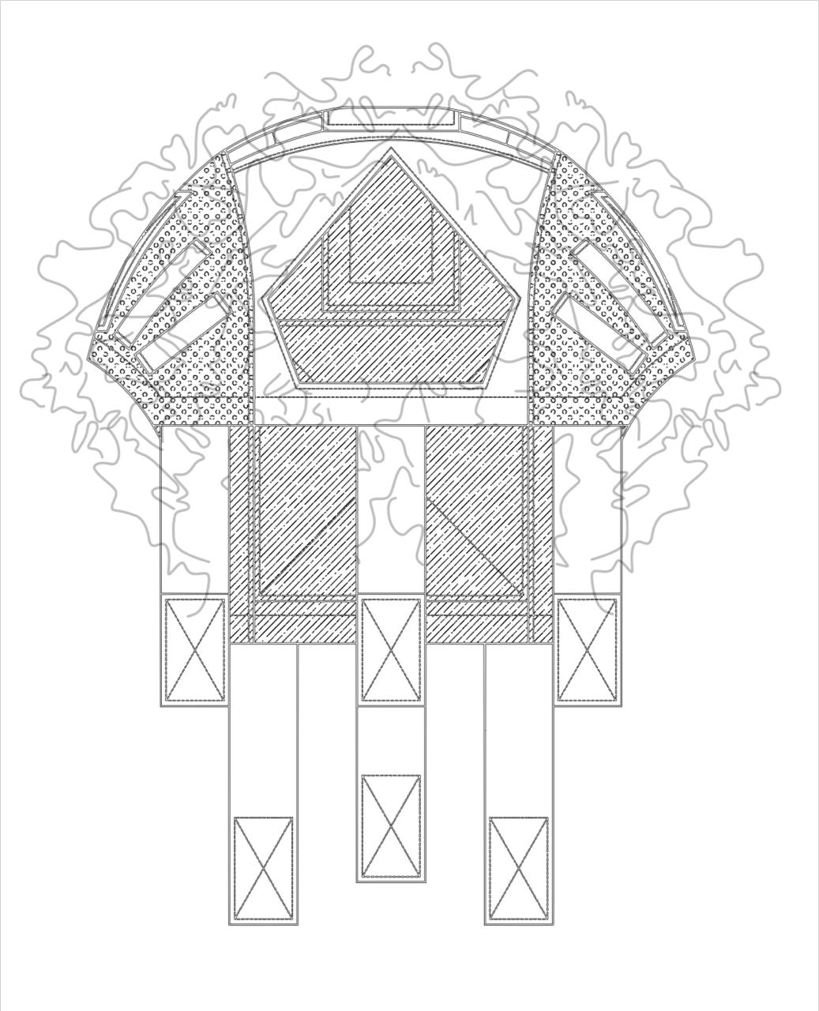

Малюнок 3

Орієнтовний зовнішній вигляд чохла

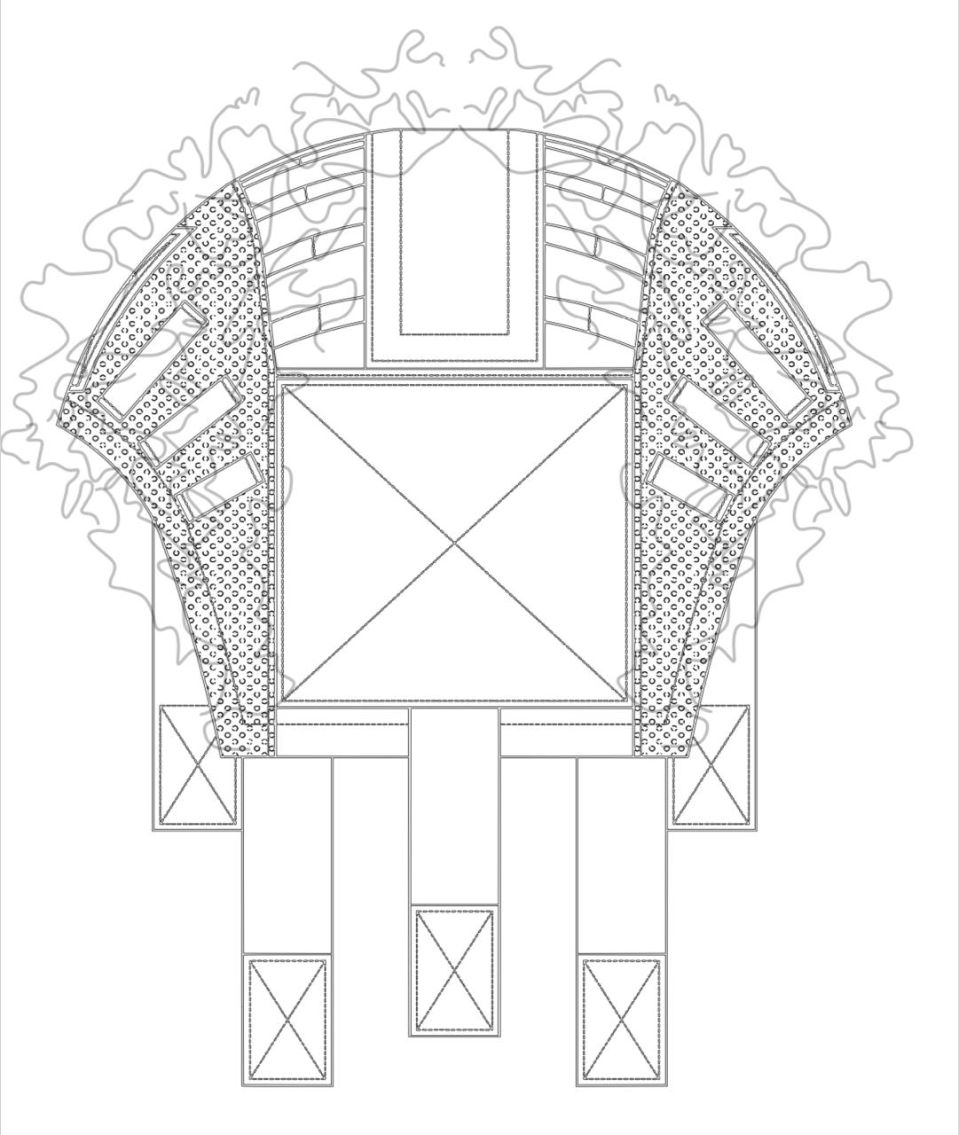

**1.2**.**Вимоги екологічної безпеки**

Безпека використання виробу гарантується дотриманням вимог нормативних документів з питань екологічної безпеки на сировину та матеріали, застосовані для виготовлення виробу.

Виріб не повинен чинити шкідливого впливу на організм людини та навколишнє природне середовище.

**1.3. Умови транспортування та зберігання**

Транспортування виробів здійснюється відповідно до правил перевезення вантажів, що діють на конкретному виді транспорту і забезпечують їх зберігання від механічних пошкоджень, атмосферних впливів та агресивних середовищ.

Зберігання виробів здійснюється в складських вентильованих приміщеннях, захищених від прямого потрапляння сонячних променів та атмосферних впливів, впливу пари, вологи та хімічних речовин, на відстані не менше 1-го метра від опалювальних пристроїв.

**1.4.Гарантії виробника**

Виробник гарантує відповідність якості виробу при дотриманні вказівок з експлуатації, умов транспортування та зберігання.

**1.5.Документація**

Учасник у складі тендерної пропозиції, крім документів, передбачених додатками 5 та 6 тендерної документації, повинен надати:

-протокол випробувань щодо підтвердження характеристики тканини, яка наведена у пункті 1.1.1, на відповідність вимогам, вказаним у технічному завданні даної тендерної документації, виданий виробнику товару(учаснику закупівлі) незалежною акредитованою лабораторією,

-копію документу, що підтверджує спектральний коефіцієнт відбиття та характеристики кольорів камуфляжного малюнку, виданий акредитованим органом з оцінки відповідності.

Товар повинен бути новий, поставлений в упаковці (тарі), що забезпечує захист його від пошкодження або псування під час транспортування та зберігання, не бувшим у використанні або відновленим.

**Загальна очікувана вартість закупівлі – 3 000 000,00 грн.**